**ANEXO 02:** FORMATO DE APLICACIÓN DE FERIA DE PROYECTOS FIEECS 2020-II

**DISEÑO Y GESTIÓN DEL SISTEMA DE LA EMPRESA DeliFast PARA LA IMPLEMENTACIÓN DE UN SOFTWARE DE ENTREGAS DE PAQUETES**

Integrantes: Astucuri Lucas Cristian Roger, Sosa Guerra Angel Francisco

Docente: Eric Gustavo Coronel Castillo

Asignatura: Diseño y Análisis de Sistemas

Escuela Profesional de Ingeniería Estadística

# RESUMEN

El proyecto "Diseño y Gestión de la Empresa para la Implementación de un Software de Envío de Paquetes" aborda la necesidad de mejorar la eficiencia logística de DeliFast, una empresa de entrega de paquetes.

Utilizando el lenguaje de programación Java, se desarrolló un sistema que optimiza desde la gestión de pedidos hasta el rastreo en tiempo real de los paquetes.

La metodología utilizada combina enfoques estructurados y orientados a objetos, con un análisis detallado de los procesos internos de la empresa. Los resultados clave incluyen una interfaz de usuario intuitiva, algoritmos de enrutamiento eficientes y procesos de rastreo, mejorando la experiencia del cliente y la eficiencia operativa.

El proyecto no solo resuelve problemas logísticos, sino que también prepara a los participantes con habilidades prácticas y técnicas esenciales para destacarse en el mercado laboral.

Este proyecto representa un paso crucial hacia la modernización y mejora continua de las operaciones de DeliFast, proporcionando beneficios tangibles y fortaleciendo sus procesos de negocio.

La implementación exitosa del software no solo optimiza los procesos de entrega de paquetes, sino que también establece una base para una gestión logística más adaptable en el futuro. Además, la colaboración estrecha con los diferentes departamentos de la empresa destaca la importancia de comprender las necesidades específicas del negocio para diseñar soluciones efectivas.

En resumen, este proyecto no solo tiene un impacto directo en la eficiencia operativa de DeliFast, sino que también brinda a los participantes una experiencia valiosa para enfrentar desafíos similares en su trayectoria profesional.

# ABSTRACT

Aquí va el resumen en inglés.

ffdsf

# INTRODUCCIÓN

En un entorno empresarial cada vez más marcado por la digitalización, la empresa DeliFast se encuentra frente a desafíos sustanciales para mantener su competitividad y evitar la obsolescencia. En respuesta a esta realidad, surge la motivación para emprender el proyecto "Diseño y Gestión de la Empresa para la Implementación de un Software de Envío de Paquetes". La importancia de analizar y resolver este problema radica en la necesidad imperante de optimizar los procesos internos de la empresa de entrega de paquetes para adaptarse eficazmente a la era digital y proporcionar servicios de alta calidad a sus clientes.

En el contexto de la transformación digital, la implementación de sistemas de gestión eficaces se vuelve esencial para mantener la relevancia en el mercado. Siguiendo este paradigma, se propone el desarrollo de un sistema de software integral que aborde los desafíos logísticos y operativos específicos de DeliFast. La optimización de procesos internos, la planificación estratégica de rutas y la asignación eficiente de recursos son elementos claves que este proyecto busca abordar.

Para respaldar la viabilidad y relevancia de esta iniciativa, se revisarán metodologías, propuestas y resultados de trabajos similares realizados por otros autores en el campo de la gestión logística y de entregas. Se analizarán soluciones exitosas que hayan optimizado operaciones en empresas comparables, proporcionando un marco de referencia para el diseño y la implementación del software de envío de paquetes para DeliFast.

Se explorarán en detalle las diferentes fases del proyecto. Desde la motivación inicial y el análisis del modelo de negocio de DeliFast, pasando por el planteamiento del problema, la selección de metodologías de desarrollo, hasta llegar al producto final: un sistema de gestión diseñado para acelerar y perfeccionar los procesos de entrega de paquetes. Se incluirán gráficos descriptivos que respalden la comprensión y la visualización de los procesos clave del proyecto, proporcionando una visión integral de la propuesta de optimización para DeliFast.

# PRESENTACIÓN DEL PROBLEMA

DeliFast, una empresa de entrega de paquetes enfrenta desafíos operativos sin un sistema de gestión integral. La falta de planificación eficiente de rutas, asignación de recursos ineficaz y carencia de datos operativos impactan la calidad del servicio y la competitividad en la era digital. La ausencia de visibilidad en el rendimiento operativo afecta la toma de decisiones. Este proyecto busca diseñar un software de envío de paquetes para optimizar procesos, mejorar la satisfacción del cliente y posicionar a DeliFast como líder en la entrega eficiente en el mercado actual.

# IMPORTANCIA Y JUSTIFICACIÓN

Este proyecto es crucial para mejorar la eficiencia operativa de DeliFast, una empresa de entrega de paquetes, a través de la implementación de un software en Java. La importancia radica en optimizar los procesos logísticos, proporcionando entregas más rápidas y una mayor visibilidad para los clientes.

La justificación se basa en la necesidad de adaptarse a las demandas del mercado, mejorar la competitividad y prepararse para futuros desafíos tecnológicos, asegurando la posición de DeliFast como una empresa eficiente y moderna.

En resumen, el proyecto es clave para el crecimiento y la relevancia continua de la empresa en un entorno empresarial en constante evolución.

# OBJETIVOS

**Objetivo Principal:**

Desarrollar e implementar un software de envío de paquetes en Java para la empresa DeliFast con el fin de optimizar los procesos logísticos, mejorar la eficiencia operativa y ofrecer una experiencia mejorada a los clientes.

**Objetivos secundarios:**

**Interfaz Intuitiva:** Diseñar una interfaz de usuario intuitiva que simplifique la gestión de pedidos y la entrada de datos, reduciendo posibles errores y mejorando la eficiencia en la operación diaria.

**Algoritmos de Enrutamiento Eficientes:** Implementar algoritmos de enrutamiento optimizados para lograr una distribución más eficiente de los paquetes, reduciendo los tiempos de entrega y los costos operativos asociados.

**Trazabilidad en Tiempo Real:** Integrar tecnologías de rastreo para permitir a los clientes realizar un seguimiento en tiempo real de sus paquetes, mejorando la transparencia y la confianza en los servicios de DeliFast.

# MARCO TEORICO

**Metodología RUP:**

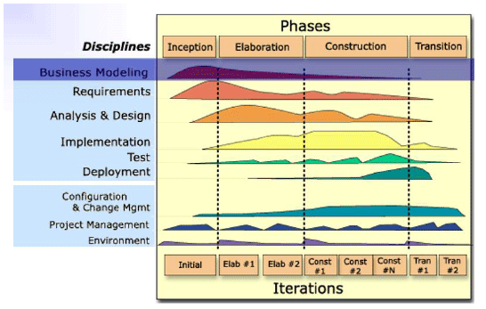

**Modelo de negocio:**

**Casos de uso:**

**Programación en capas:**

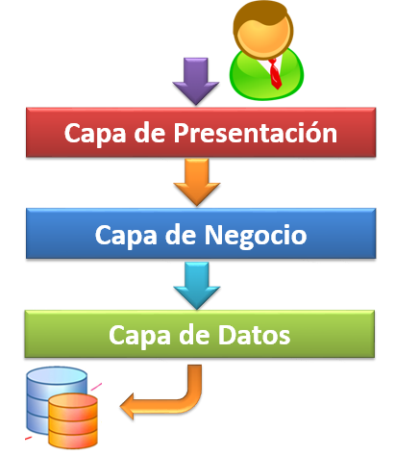

# METODOLOGIA

El desarrollo del sistema de gestión sigue la metodología RUP (Proceso Unificado de Rational), un enfoque de desarrollo de software que se caracteriza por ser iterativo e incremental, dividiéndose en cuatro fases principales:

**Fase de Inicio:**

Durante esta etapa, se lleva a cabo un análisis exhaustivo del modelo de negocio, con el objetivo de definir claramente los objetivos del sistema. Es una fase crucial para establecer una comprensión sólida de los requisitos y metas del proyecto.

**Fase de Elaboración:**

En esta fase, se concentra en la definición detallada del diseño del sistema y la identificación precisa de los casos de uso. Es el momento en el que se delinean las características clave y la arquitectura general del sistema, sentando las bases para su desarrollo.

**Fase de Construcción:**

Aquí, la atención se centra en la construcción y ensamblado efectivo del sistema, incluyendo la implementación de las funcionalidades planificadas. Además, se llevan a cabo pruebas rigurosas para garantizar la calidad y la funcionalidad integral del software.

**Fase de Transición:**

En esta ultima fase, el sistema se instala en el entorno del cliente y se proporciona la formación necesaria a los usuarios. Este período marca la transición del desarrollo a la implementación práctica, asegurando una integración fluida y una adopción exitosa por parte de los usuarios finales.

# RESULTADOS

**Ingreso al sistema:**

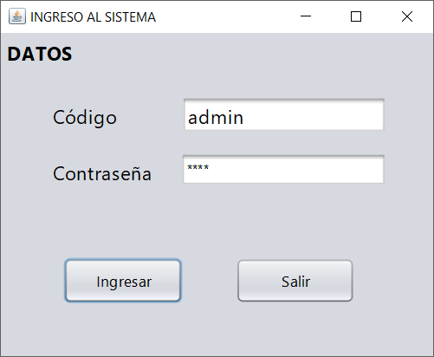

Esta ventana sirve para identificar al usuario que ingresa al sistema.

**Interfaz de control**

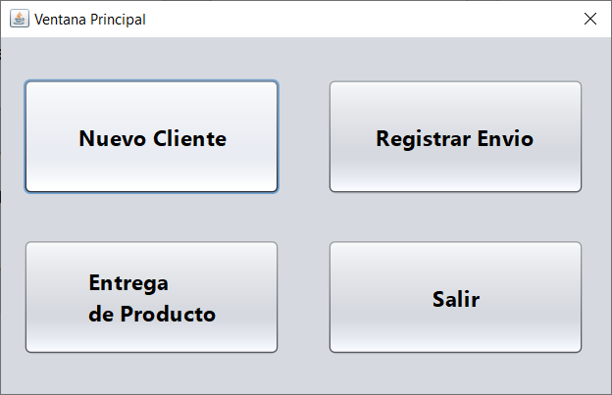

Esta ventana sirve como ventana principal, desde aquí se accede a las opciones del sistema.

**Registro de Nuevo Cliente**

**Registro de envío**

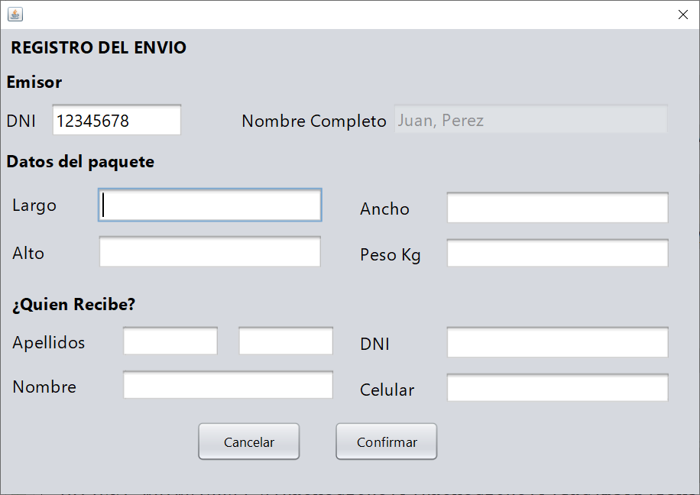

**Entrega de paquete**

# CONCLUSIONES

# BIBLIOGRAFÍA

# ANEXOS